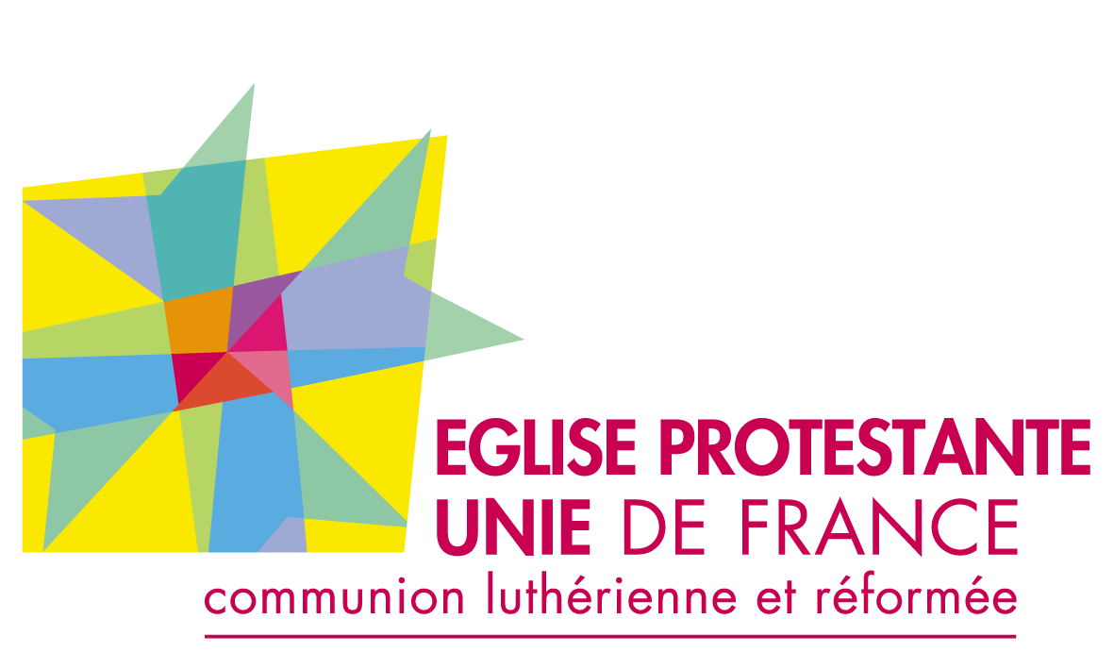

Je suis Protestant(e)

Et J’aime mon Eglise
Paroisse

APPEL FINANCIER EXCEPTIONNEL

le 12/12/17,
Cher ami paroissien et sympathisant Protestant,

Nous avons le plaisir de vous compter dans nos fichiers depuis plusieurs années. Vous recevez, à ce titre, le bulletin d’information de notre Eglise locale.

A différentes occasions (participation aux cultes, baptême, école biblique, mariage, obsèques, visites, etc.), vous avez sans doute déjà effectué des offrandes. Nous vous en remercions vivement !

Vous le savez : votre paroisse a besoin du soutien financier de ses membres (c’est-à-dire de vous, en particulier) pour continuer à rendre des services à tous : cultes, mise à disposition d’un pasteur (pour des circonstances tristes ou joyeuses), faire découvrir l’évangile aux enfants, organiser des temps de prières, visiter les personnes âgées ou malades, animer l’Entraide, etc.

Notre paroisse - comme toute Eglise en France - ne reçoit aucune subvention publique. Elle n’est financée que grâce aux dons des paroissiens.
Or, actuellement, seulement 30 % des foyers protestants recensés pensent à contribuer régulièrement au soutien matériel de l’Eglise : soit 65 familles sur 210 connues.

Cette année, la situation de notre Eglise est particulièrement préoccupante : C’est la raison pour laquelle vous recevez cet appel exceptionnel.

Pour terminer son exercice budgétaire 2017 en équilibre, nous cherchons
9 000 euros (pour cette année) d’ici le 31 décembre 2017.

Nous pouvons y parvenir grâce à votre participation exceptionnelle ! … et donc grâce à un petit ou (plutôt) un gros coup de pouce de chacun.

Tous les dons - même modestes - que certains d’entre vous pourront faire sont donc les bienvenus !

Merci, par avance, pour votre participation à cet effort financier.

Grâce à vous, nous pourrons maintenir notre Eglise vivante et poursuivre l’annonce de la Bonne Nouvelle de l’Evangile auprès de tous.

Veuillez trouver ci-joint (page suivante) un coupon détachable à renvoyer avec votre don.

MERCI pour votre générosité
Qui constitue un encouragement et marque votre adhésion
XXXXX votre pasteur & XXXX le trésorier de votre paroisse
e
En savoir plus sur le don :
Pourquoi / pour qui donner ?

La plus grosse partie de votre don sert à payer la contribution à l’Eglise, gérée au niveau régional (85 % de cette contribution sert à la rémunération des pasteurs (en exercice ou à la retraite) et aux dépenses de l’union nationale (notamment, les facultés de théologie, nécessaires à la formation des pasteurs)).

Une autre partie de vos dons sert à payer les dépenses courantes locales (EDF, Chauffage du temple, entretien des bâtiments, assurances, location du presbytère, gasoil pour les déplacements professionnels du pasteur, etc…)

Combien donner ?

Plusieurs paroissiens versent la dime (10 %) de leur revenu, comme le faisaient les premiers Chrétiens.
L’Eglise Protestante Unie recommande que le montant des cotisations - dons et offrandes versées par chaque foyer - ne soit pas inférieur à 2 % des revenus, soit l’équivalent d’une semaine de revenus pour l’année.

Actuellement, sur xxxxxx , les dons s’étalent de 20 euros à 3 500 euros / an / foyer, en fonction des capacités et des souhaits de chacun.
La hauteur de votre engagement financier est laissée à votre libre appréciation.

Comment donner ? Vous pouvez - sans attendre - faire parvenir vos dons :

- Par chèque : à l’ordre de l’E.P.U. de XXXXX- à l’adresse du temple : 18 bd F. Mitterrand - XXXXX
Ceux qui sont concernés par les impôts sur le revenu, pourront profiter de la déduction fiscale de 66 % du montant de leurs dons (dans la limite de 20 % du revenu imposable), à condition de l’avoir versé avant le 31 décembre 2017.

- Par virement : au bénéfice de l’Eglise protestante Unie de XXXXXXX

IBAN : FR51 2004 1010 1600 7489 6A03 733
BIC : PSSTFRPPTOU
Domiciliation : La banque postale - centre financier - 33900 Bordeaux Cedex 9
Renseignements : XXXXXXX , tel : 05.53.79.25.33
………………………………………………………………………………………………………..

NOM :

Prénom :

Adresse :

Courriel :

Tel :
BON de SOUTIEN : Oui, je veux aider l’Eglise Protestante Unie de XXXXXX
avec un don ponctuel. Ci-joint un chèque :

- 40 euros
- 80 euros
- 120 euros
- 200 euros
- Autre montant : ………….

Par chèque bancaire ou postal à l’ordre de : E.P.U. de XXXXXX

Date : ………………. & Signature : Merci pour votre soutien !

